**\*ĐỊNH NGHĨA:**

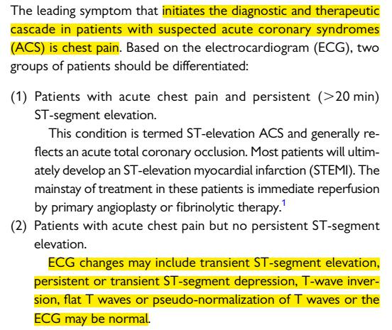

**\*ĐỊNH NGHĨA NHỒI MÁU CƠ TIM (đồng thuận 4 – 2018)**

Xác định có tăng và hay giảm (có động học) giá trị chất chỉ điểm sinh học men troponin của tim (cTn

– cardiac troponin), và kèm theo ít nhất một trong các tiêu chuẩn sau:

1. Triệu chứng cơ năng của TMCBCT.

2. Biến đổi ST-T rõ mới xuất hiện (hoặc xem như mới), hoặc blốc nhánh trái mới phát hiện.

3. Xuất hiện của sóng Q bệnh lý trên ĐTĐ.

1. Bằng chứng về sự mới mất hình ảnh cơ tim còn sống hoặc mới rối loạn vận động vùng.
2. Xác định có huyết khối trong mạch vành bằng chụp mạch vành hoặc mổ tử thi.

**-Diễn giải:**

*1. Triệu chứng:*

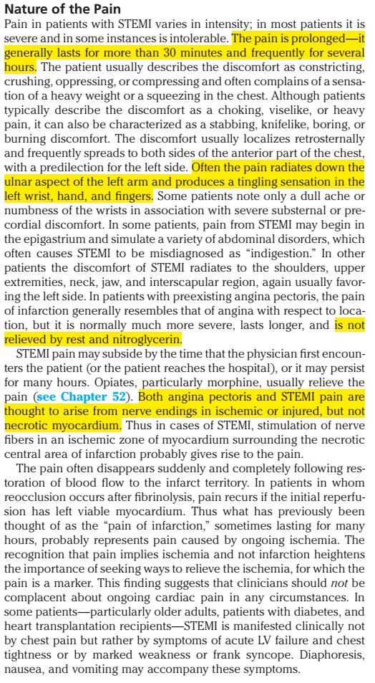

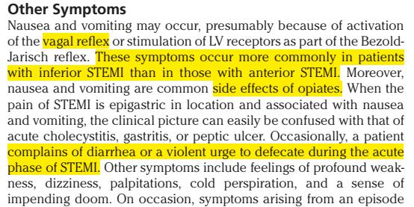

*2. Biến đổi ST-T, Q và tiêu chuẩn Sgarbossa:*

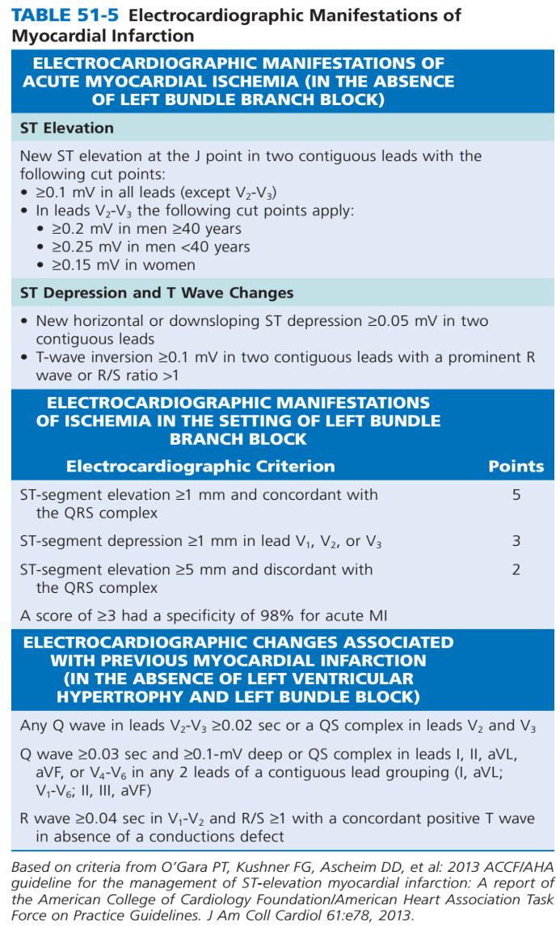

1. *Những trường hợp tăng men tim, không phải do nhồi máu:*

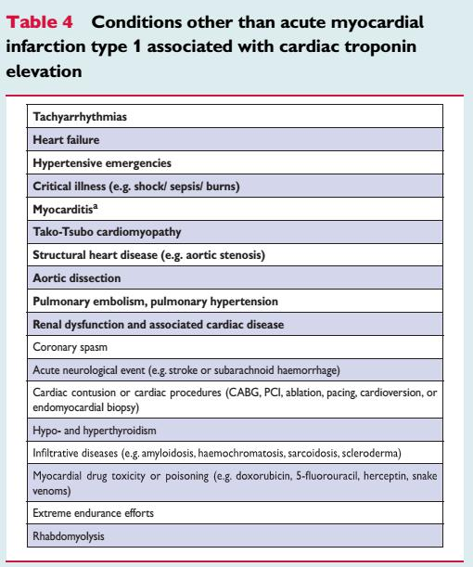

**\*PHÂN LOẠI NHỒI MÁU CƠ TIM CẤP:**

1. Nhồi máu cơ tim nguyên phát: Nhồi máu cơ tim nguyên phát do vỡ, loét, nứt, xói mòn hoặc bóc tách mảng xơ vữa dẫn tới hình thành cục máu đông trong lòng mạch
2. Nhồi máu cơ tim thứ phát: mất cân bằng cán cân cung và/hoặc cầu oxy của cơ tim.
3. Nhồi máu cơ tim dẫn tới tử vong trong trường hợp không có kết quả men tim
4. 4a: Nhồi máu cơ tim do can thiệp động mạch mạch vành qua da (PCI)

4b: Nhồi máu cơ tim do huyết khối trong stent.

* 1. Nhồi máu cơ tim do mổ bắc cầu mạch vành

**\*BIẾN ĐỔI ĐỘNG HỌC, GIÁ TRỊ CỦA CÁC LOẠI MEN TIM:**

|  |  |  |  |  |
| --- | --- | --- | --- | --- |
| **Men tim** | **onset** | **peak** | **Duration of elevation** | **Causes** |
| Hs-cTn I/T | 1h | 24-48h | 2w | MI, CHF, PE, viêm cơ |
|  |  |  |  | tim, sepsis, giảm CN |
|  |  |  |  | thận, giảm thể tích |
| CK-MB | 3-8h | 24h | 1-3N | MI, viêm cơ tim, viêm |
|  |  |  |  | màng ngoài tim, giảm |
|  |  |  |  | CN thận. |

*-Chẩn đoán nhanh NMCTC trong vòng 1 giờ với hs-Troponin:*

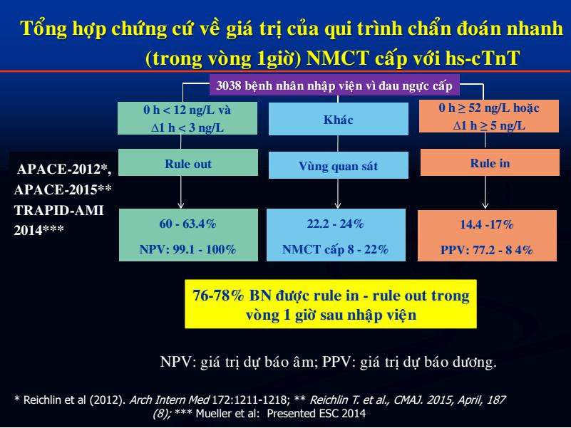

**\*CHẨN ĐOÁN PHÂN BIỆT:**

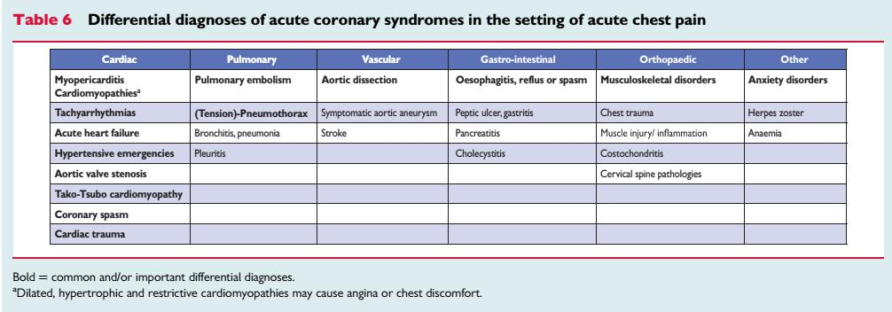

**\*BIẾN CHỨNG NHỒI MÁU CƠ TIM:**

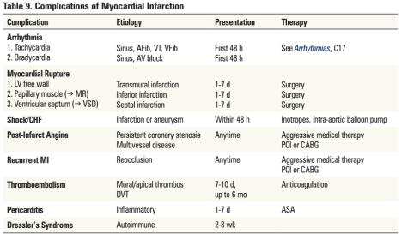

**\*CÁC CẬN LÂM SÀNG CẦN ĐỀ NGHỊ:**

1. CLS chẩn đoán: Troponin T-hs (nếu bị BTM → Tn I-hs) lúc 0h, 1h, 3h. ECG; SÂ tim; CKMB.
2. Các CLS cần thiết khác: CTM; CRP-hs; AST, ALT; Cholesterol; LDL-C; HDL-C; NT-proBNP; đường huyết; ure; creatinine; ion đồ; X-Quang; ĐMTB: PT, APTT, INR, Fibrinogen; KMĐM nếu có suy hô hấp.

**\*ECG VÀ VÙNG NHỒI MÁU**

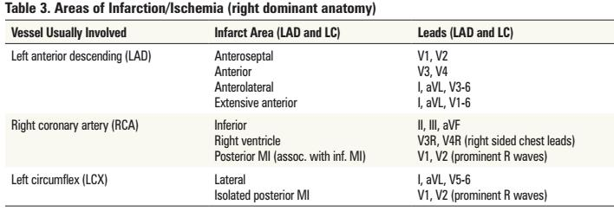

**\*YẾU TỐ NGUY CƠ BỆNH TIM MẠCH DO XƠ VỮA ĐỘNG MẠCH**

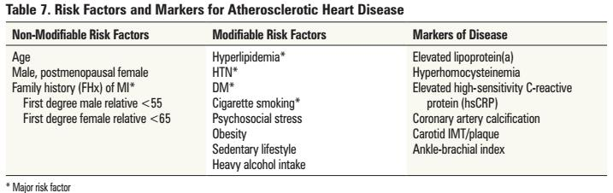

**\*BIẾN CHỨNG CỦA PCI:**

1. Tử vong
2. Nhồi máu não
3. NMCT
4. Rối loạn nhịp
5. Nhiễm trùng
6. Chất cản quang: tổn thương thận cấp, sốc.
7. Abcess mạch tại nơi làm thủ thuật
8. Rách động mạch vành
9. Tắc nhánh bên động mạch vành
10. Rò động mạch vành
11. Phình mạch động mạch vành
12. Sót các thiết bị can thiệp: guidewire…
13. Thủng tim
14. Huyết khối đoạn xa

**\*ĐIỀU TRỊ STEMI:**

***A. Điều trị căn bản***

Nhập ICU/CCU

Nằm đầu bằng, hạn chế vận động

Monitor: sinh hiệu, ECG

Cho thở oxy canula 2-4l/ph nếu SpO2<90%

Thiết lập đường truyền

**a. Giảm đau:**

Morphin 10mg

1/3 ống TMC

Nitroglycerine 0,4 mg

1v x 3 cách 5 phút

(Nếu không giảm: Nitroglycerine 10mg/10ml

1 A pha nước cất đủ 50ml

BTĐ 3 ml/h)

**b. Các thuốc khác:**

Bisoprolol 2,5mg

1v uống

Captopril 25mg

* v x 2 uống Artorvastatin 40mg 1v uống

**c. Chống kết tập tiểu cầu**

aspirine 81mg

4 v uống

(sau đó duy trì 1v/ngày)

Ticagrelor 90mg

2v uống

1. **Thuốc chống đông**

Heparin không phân đoạn *(IC)*

70 - 100UI/kg TM  12UI/kg/h

Enoxaparin *(IA)*

<75t: 30mg bolus TM 1mg/kg/12h, tiêm DD

>75t: 0,75mg/kg/12h

Nếu MLCT<30ml/ph: 1mg/kg/24h

***b. Lựa chọn điều trị tái tưới máu:***

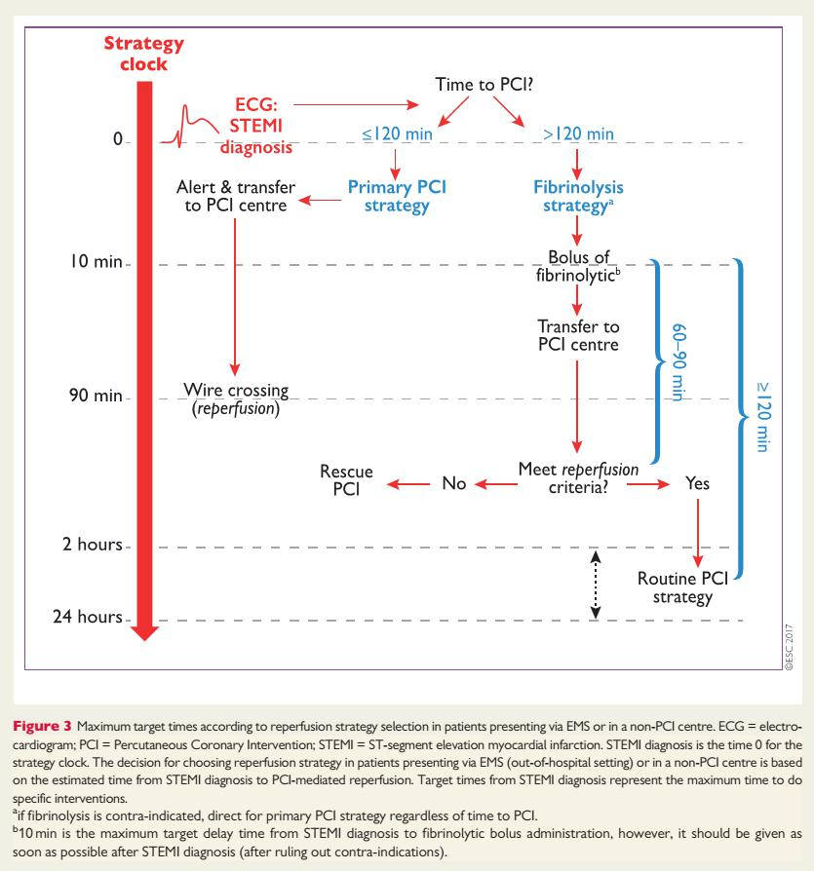

**\*CÁC KHUYẾN CÁO CỦA ESC VỀ ĐIỀU TRỊ TÁI TƯỚI MÁU TRONG STEMI**

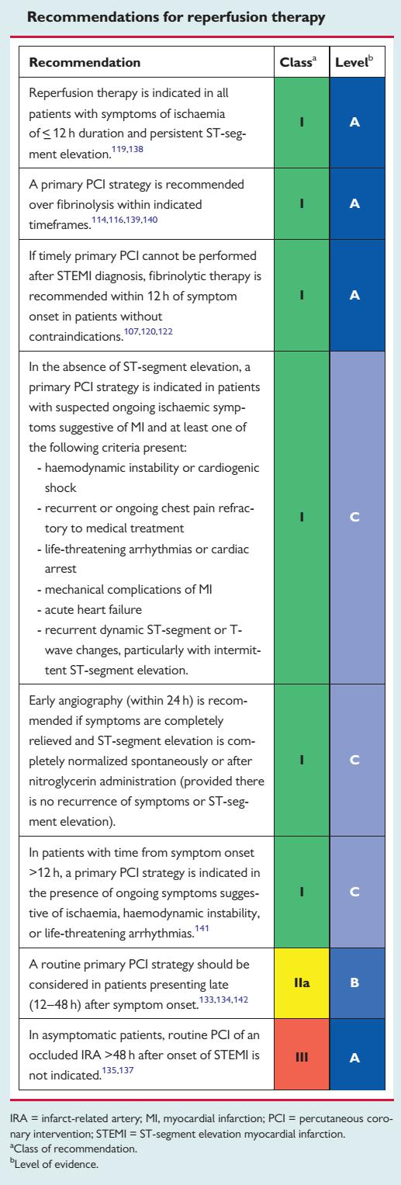

**\*THUỐC TRONG ĐIỀU TRỊ PPCI:**

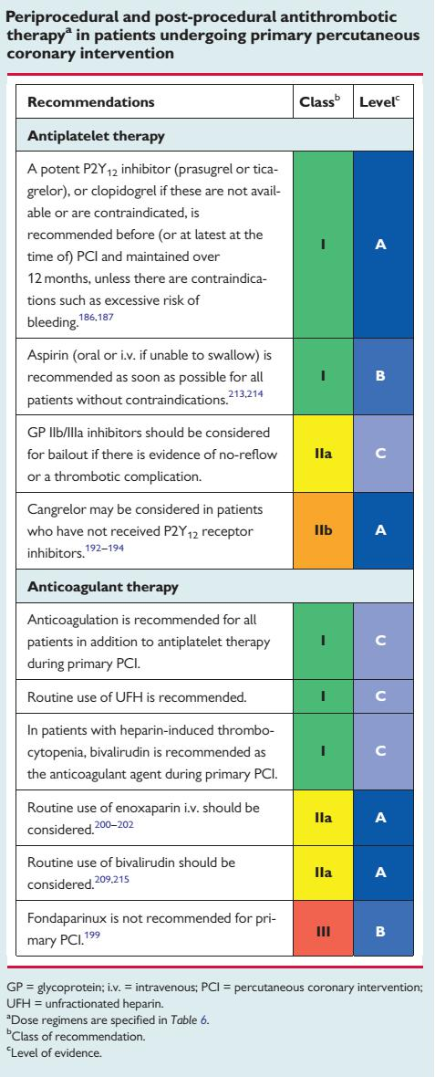

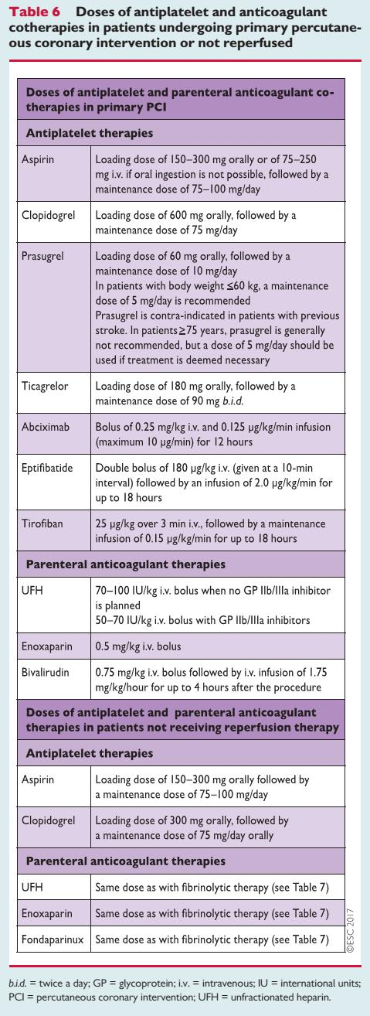

**\*ĐIỀU TRỊ TIÊU SỢI HUYẾT TRONG STEMI:**

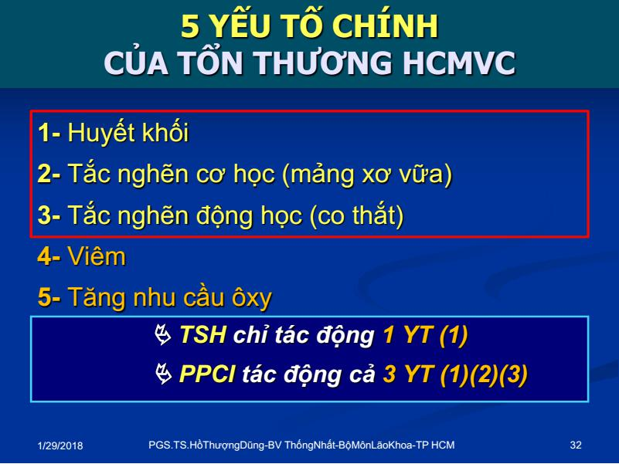

**\*CÁC CHỈ ĐỊNH TRONG ĐIỀU TRỊ TIÊU SỢI HUYẾT:**

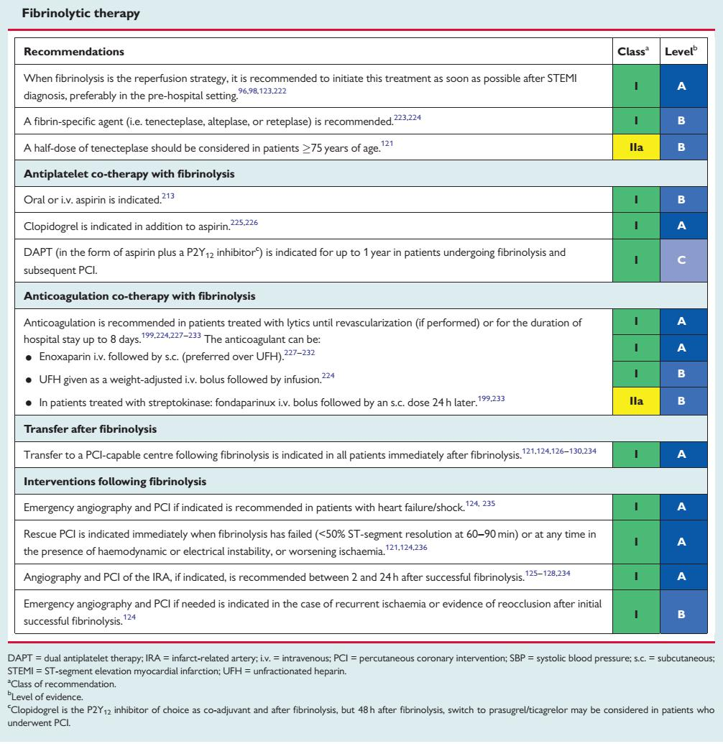

***-CÁC LOẠI THUỐC TRONG ĐIỀU TRỊ TIÊU SỢI HUYẾT:***

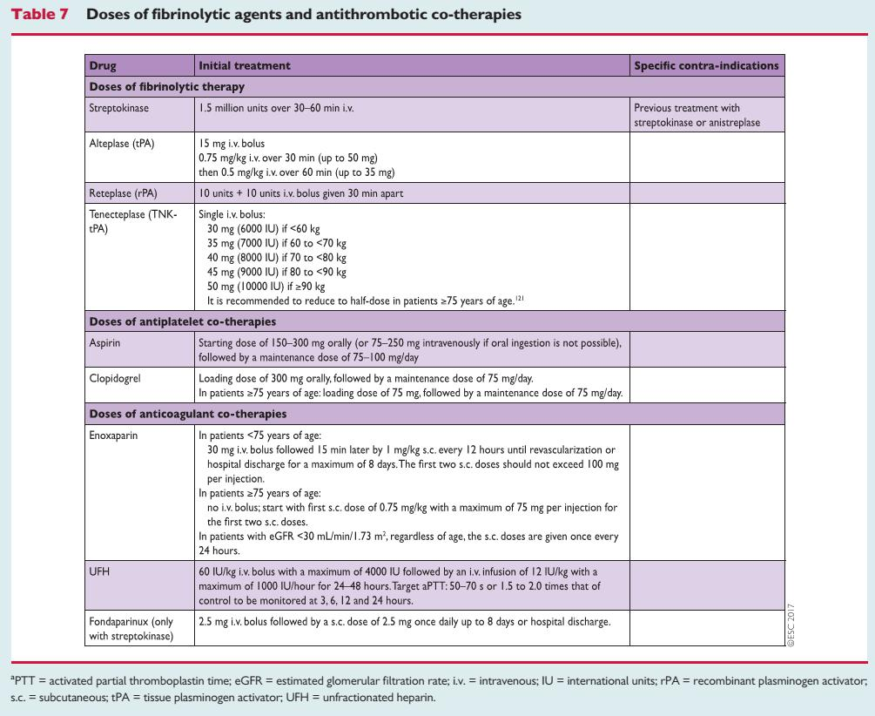

***+Chống chỉ định:***

**Tuyệt đối**

* TS xuất huyết não
* TS nhồi máu não / 6 tháng
* Chấn thương, phẫu thuật / 3 tuần
* Xuất huyết tiêu hóa / 1 tháng
* Các chảy máu bất thường
* Bóc tách ĐMC
* Vết chọc không thể ép được (sinh thiết gan, chọc DNT) /24h

**Tương đối**

* TBMN thoáng qua / 6 tháng
* Đang dùng thuốc chống đông uống
* Có thai, sau đẻ 1 tháng
* THA không kiểm soát (TTh >180, TTr >110)
* Bệnh gan tiến triển
* Viêm nội tâm mạc nhiễm trùng
* Loét dạ dày hoạt động
* Cấp cứu ngừng tuần hoàn kéo dài

**\*CÁC MỐC THỜI GIAN QUAN TRỌNG:**

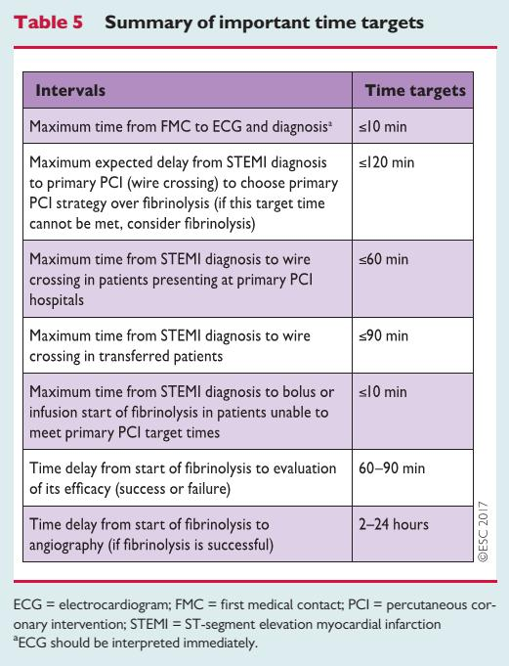

1. **ĐIỀU TRỊ SAU KHI XUẤT VIỆN: *LỐI SỐNG**

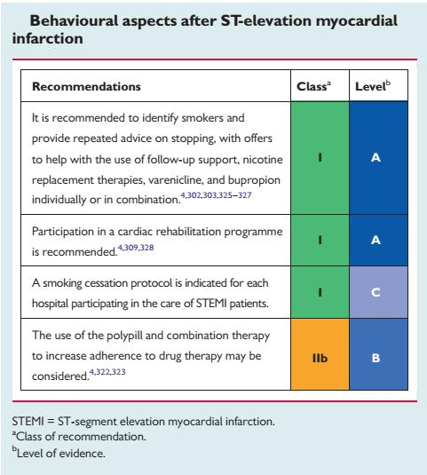

**\*ĐIỀU TRỊ BẰNG THUỐC**

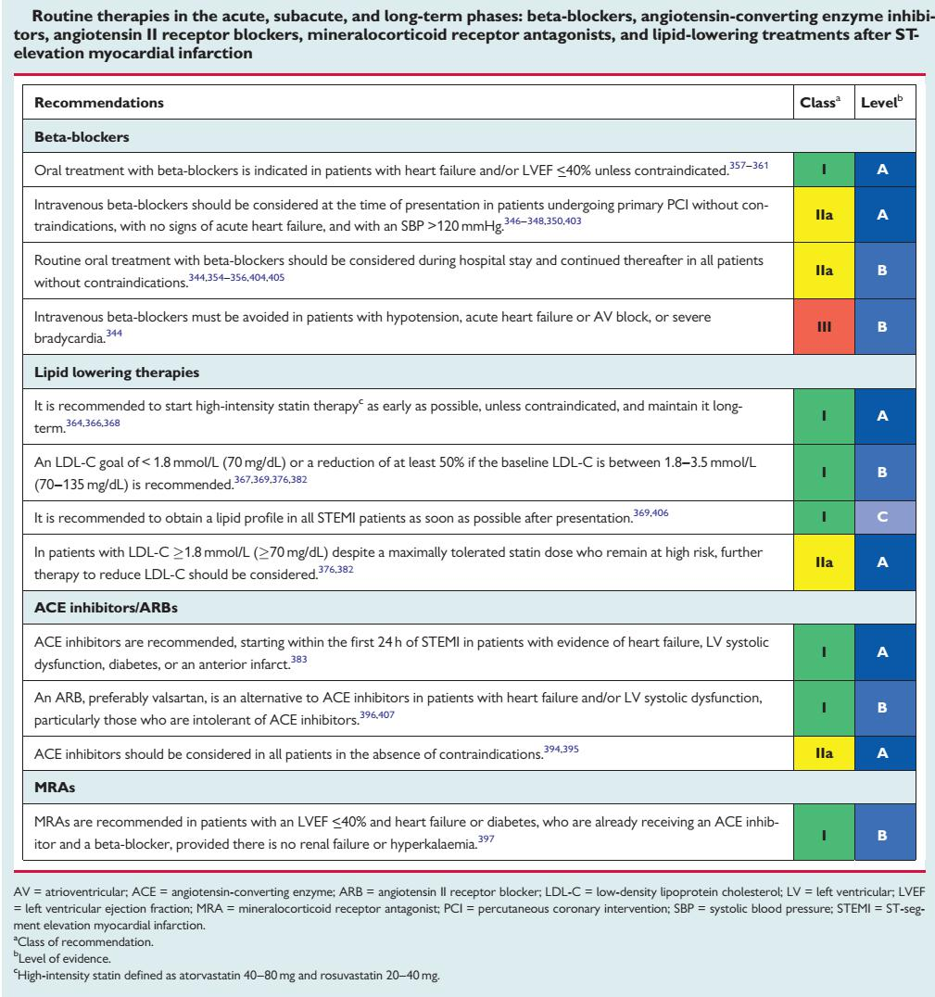

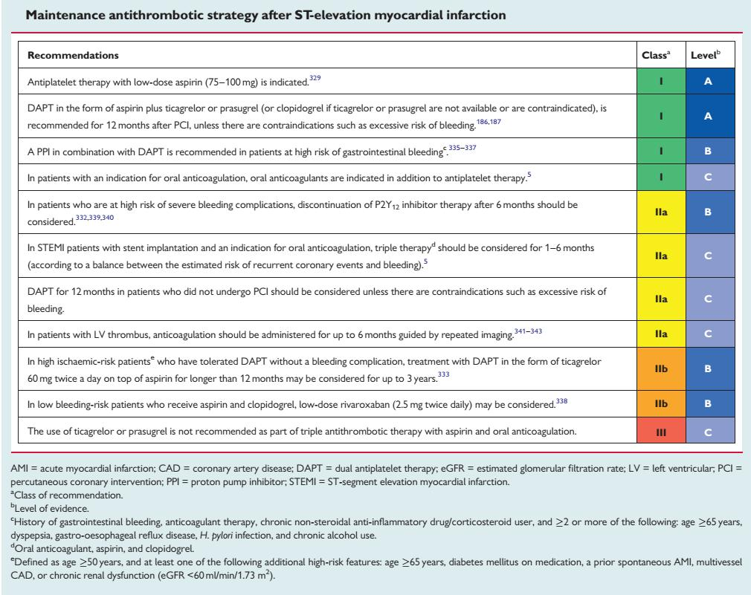

**MỘT SỐ TRƯỜNG HỢP ĐẶC BIỆT**

**\*KIỂM SOÁT ĐÁI THÁO ĐƯỜNG:**

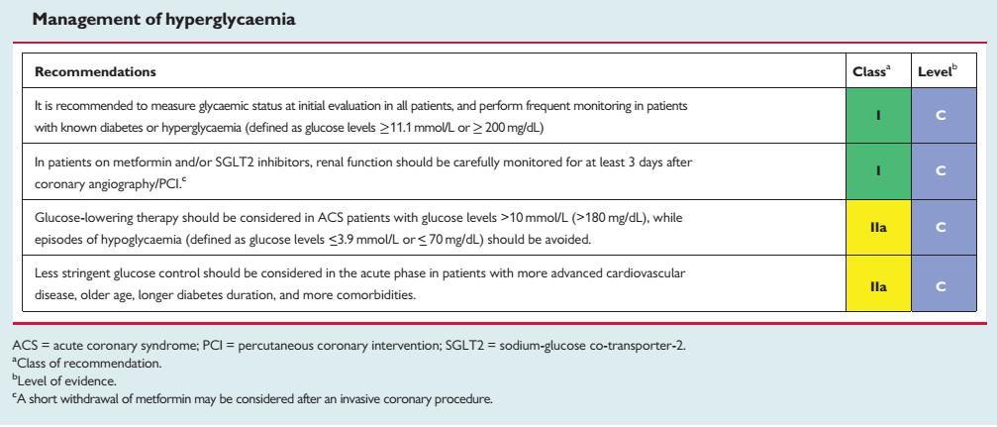

**\*LIỀU THUỐC TRONG TRƯỜNG HỢP CKD:**

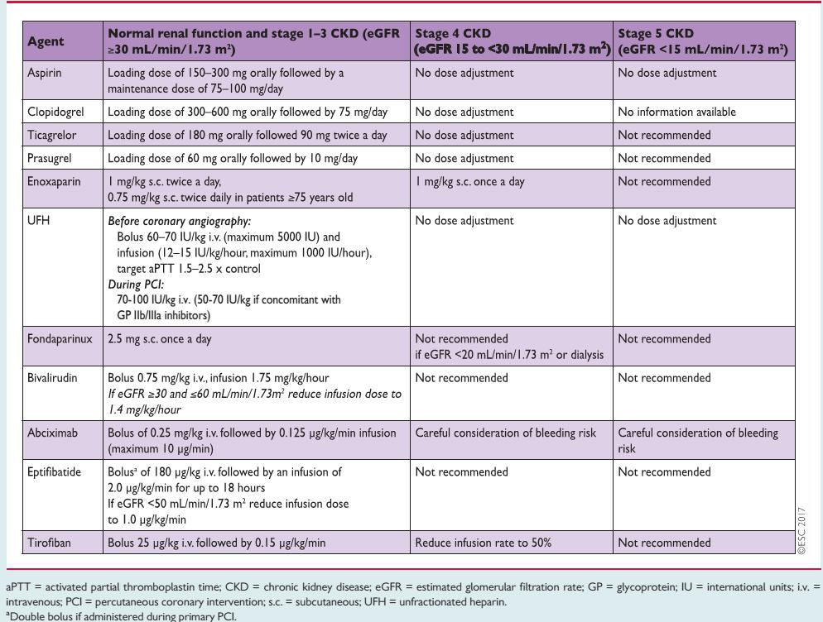

**\*TRONG TRƯỜNG HỢP XẢY RA SỐC TIM:**

